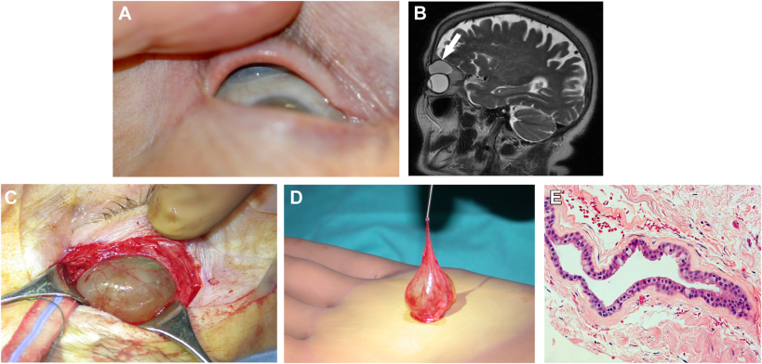

你是一个专业的眼科医生，我这边有一个特殊的病人，以下是他的症状描述：An 81-year-old woman reported double vision on upgaze. Ocular history was notable for bilateral cataract extraction. She had limitationof elevation of the right eye with ptosis. Slit-lamp examination revealed a bluish lesion under the right upper eyelid (A). Magnetic resonanceimaging demonstrated a slightly dark T2 hyperintense lesion molded over the eyeball (B, arrow). Intraoperatively, the lesion was found tobe a stretchable fluid-filled cyst (C, D).The pathological examination is as shown in the figure (E)..你是否能根据描述和图片分析确诊他的病情

从提供的这位81岁女性患者的症状描述及相关检查资料来看，以下是详细的病情分析：

**症状及病史分析**

* **主诉与病史**：患者主诉向上凝视时出现复视，眼部病史方面曾行双眼白内障摘除术。右眼存在上睑下垂且上转受限，这些症状提示眼部可能存在占位性病变等影响眼球运动和眼睑位置的情况。
* **裂隙灯检查**：发现右上睑下有一蓝色病变，这一异常表现提示局部可能存在某种特殊性质的肿物或病变组织。
* **磁共振成像（MRI）**：显示眼球上方有一个T2高信号的稍暗病变，呈塑形样覆盖在眼球上。T2高信号通常提示病变内可能含有较多液体成分等，且病变的塑形特点也为诊断提供了线索。
* **术中情况**：术中发现病变为一个可伸展的充满液体的囊肿，这进一步明确了病变的大体性质为囊性肿物。
* **病理检查**：虽然未详细说明病理检查的具体结果，但从整体临床过程及前面的表现来看，结合病理检查可对病变的组织学来源等进行最终判断。

**综合诊断**

综合以上信息，这位患者很可能患有结膜囊肿（Conjunctival Cyst）。结膜囊肿是一种相对常见的眼部囊性病变，可因多种原因引起，如炎症、外伤、手术等刺激导致结膜下液体潴留形成囊肿。该患者曾有白内障手术史，有可能在手术过程中或术后的创伤、炎症反应等因素促使了囊肿的形成。囊肿的存在导致眼球运动受限（上转受限），进而引起向上凝视时的复视，同时囊肿位于上睑下也可能导致上睑下垂的表现。而术中发现的可伸展、充满液体的囊肿形态以及病理检查结果（虽然未详述，但应符合结膜囊肿的病理特征）都支持这一诊断。

**当然，在最终确诊时，还需要与其他可能的眼部囊性病变进行鉴别，比如皮样囊肿等，但从目前资料来看，结膜囊肿的可能性较大。**